WIKA amplia su portfolio con células de carga y sensores de fuerza
Barcelona, febrero 2018.
WIKA ha integrado dentro su estructura de ventas al fabricante alemán TECSIS, especializado en la fabricación de células de carga y sensores de fuerza, con plantas productivas en Europa, Asia y América. TECSIS es sinónimo de soluciones innovadoras y calidad en la medición de fuerza.

Mediante la integración de TECSIS al grupo WIKA se ha fortalecido aún más el extenso portfolio de productos, añadiendo transductores de fuerza y compresión, sensores de torsión de cizalladura, células de carga para plataformas, pernos de carga, sensores de fuerza a tracción así como sistemas electrónicos de medición de fuerza y pesaje.

La empresa ofrece soluciones para las aplicaciones más habituales como por ejemplo grúas, plumas, maquinaria hidráulica móvil, elevadores, maquinaria agrícola, construcción, pesaje de silos…etc.

Caracteres: 772
Referencia: Medición de fuerza

Fabricante:
WIKA Alexander Wiegand SE & Co. KG
Alexander-Wiegand-Straße 30
63911 Klingenberg/Germany
Tel. +49 9372 132-0
Fax +49 9372 132-406
vertrieb@wika.com
www.wika.de

Foto WIKA:
Medición de fuerza

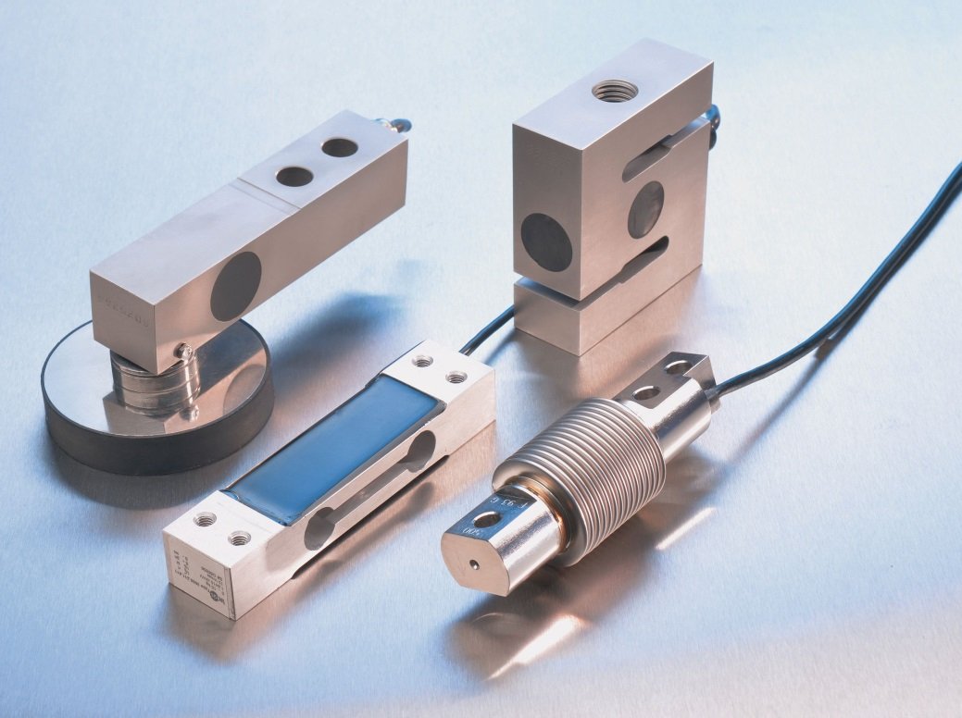

Redaccion:
Instrumentos WIKA S.A.U.
Chassan Jalloul
Marketing
Josep Carner 11
08205 Sabadell
Tel. +34 933 938 669
chassan.jalloul@wika.com
www.wika.es

Nota de prensa WIKA 02a/2018

